
基 础 巩 固
一、选择题
1．电流强度I(A)随时间t(s)变化的关系式是I＝5sin，则当t＝s时，电流强度I为( )
A．5 A B．2.5 A
C．2 A D．－5 A
[答案] B
[解析] 将t＝代入I＝5sin
得I＝2.5 A.
2．(安徽高考)动点A(x，y)在圆x²＋y²＝1上绕坐标原点沿逆时针方向匀速旋转，12秒旋转一周．已知时间t＝0时，点A的坐标是(，)，则当0≤t≤12时，动点A的纵坐标y关于t(单位：秒)的函数的单调递增区间是( )
A．[0,1] B．[1,7]
C．[7,12] D．[0,1]和[7,12]
[答案] D
[解析] 由已知可得该函数的周期为T＝12，
ω＝＝，
又当t＝0时，A(，)，
∴y＝sin(t＋)，t∈[0,12]，
可解得函数的单调递增区间是[0,1]和[7,12]．
3．(新课标全国卷)如图，质点P在半径为2的圆周上逆时针运动，其初始位置为P₀(，－)，角速度为1，那么点P到x轴距离d关于时间t的函数图象大致为( )
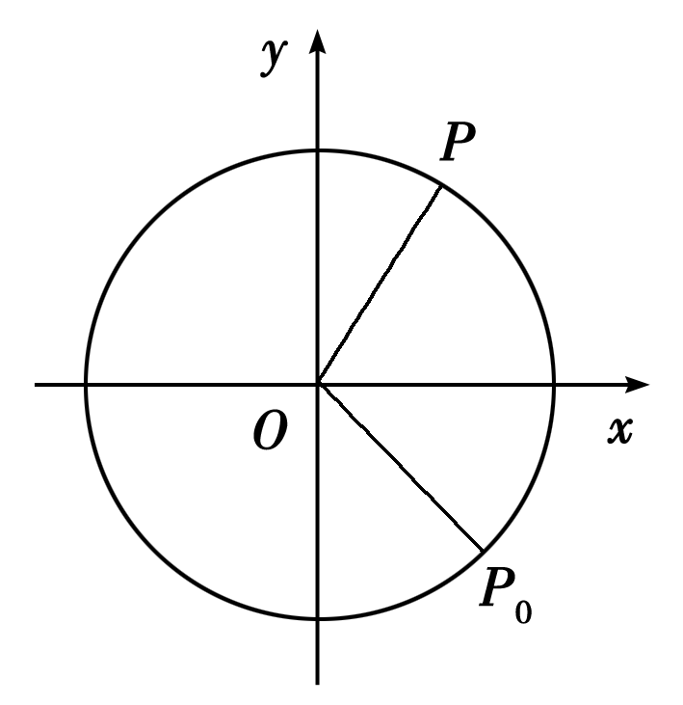
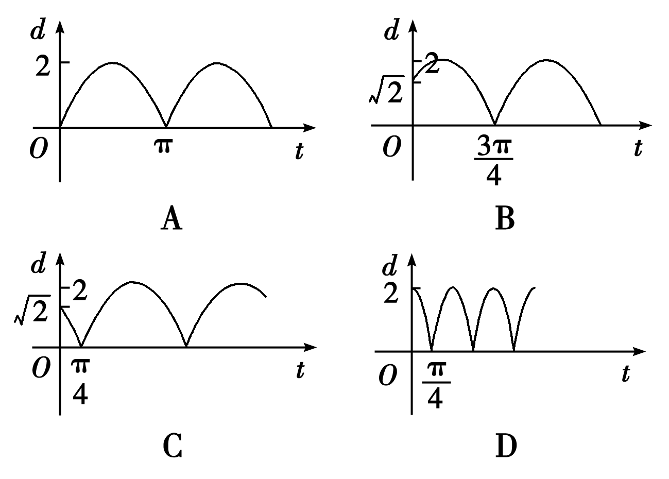
[答案] C
[解析] P从P₀出发，逆时针运动，t＝0时，d＝，t与d满足关系式d＝2sin(t－)(t≥0)．所以选择C.
4．如图所示为一简谐振动的图象，则下列判断正确的是( )
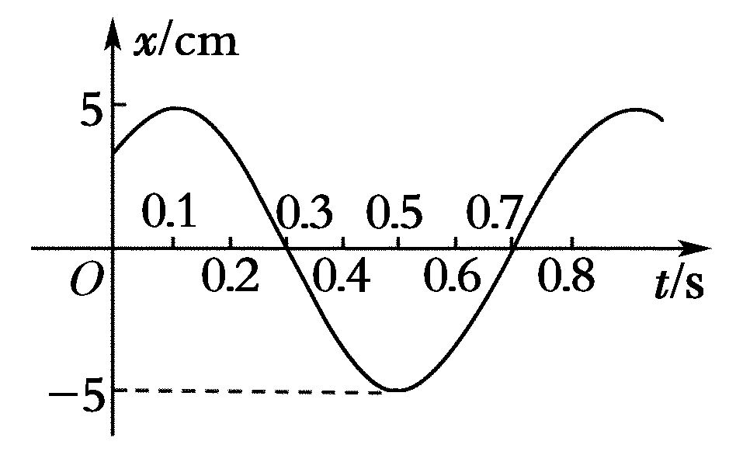
A．该质点的振动周期为0.7 s
B．该质点的振幅为5 cm
C．该质点在0.1 s和0.5 s时振动速度最大
D．该质点在0.3 s和0.7 s时的加速度为零
[答案] B
5．在△ABC中，sinA＝，则∠A＝( )
A. B.
C. D.或
[答案] D
6．如图，是一向右传播的绳波在某一时刻绳子各点的位置图，经过周期后，乙点的位置将处于图中的( )
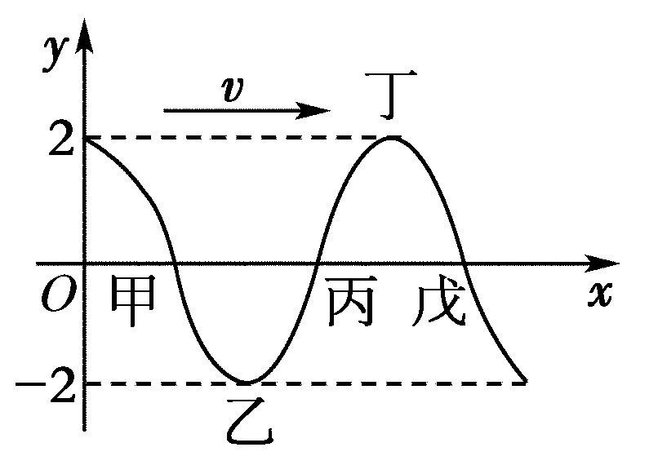
A．甲 B．乙 C．丙 D．丁
[答案] D
二、填空题
7．振动量y＝sin(ωx＋φ)(φ<0)的初相和频率分别为－π和，则它的相位是________．
[答案] 3πx－π
[解析] 由题φ＝－π，f＝＝＝
∴ω＝3π
∴y＝sin(3πx－π)．相位是3πx－π.
8．(山东临沂12－13高一)某城市一年中12个月的平均气温与月份关系可近似用三角函数y＝a＋Acos[(x－6)](x＝1,2,3，……12)来表示，已知6月份的月平均气温最高，为28℃，12月份的月平均气温最低为18 ℃，则10月份的平均气温为________℃.
[答案] 20.5
三、解答题
9．单摆从某点开始左右摆动，它离开平衡位置的位移s(厘米)和时间t(秒)的函数关系式为s＝6sin.求：
(1)单摆开始振动(t＝0)时离开平衡位置的位移；
(2)单摆离开平衡位置的最大位移．
[解析] (1)当t＝0秒时，s＝6sin＝3 cm.
(2)当t＝秒时，位移最大，s＝6sin＝6 cm.
10．如图所示，摩天轮的半径为40 m，O点距地面的高度为50 m，摩天轮做匀速转动，每3 min转一圈，摩天轮上的P点的起始位置在最低点处．
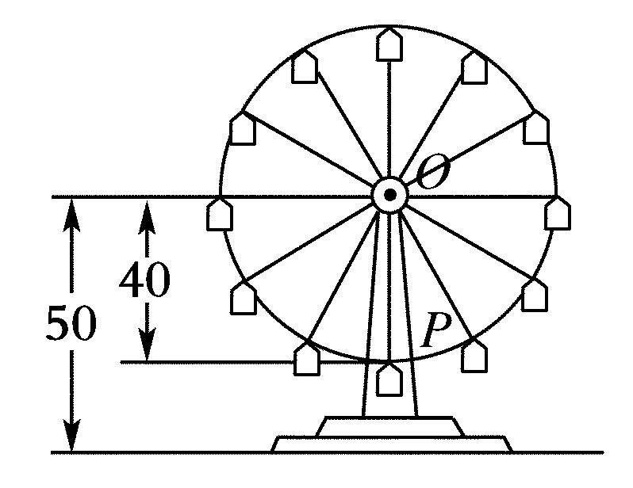
(1)试确定在时刻t分时P点距离地面的高度；
(2)在摩天轮转动的一圈内，有多长时间P点距离地面超过70 m?
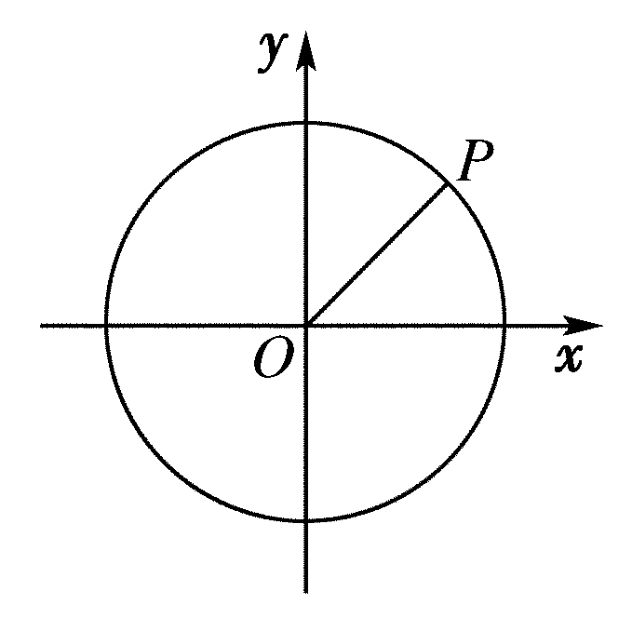
[解析] (1)以中心O为坐标原点建立如图所示的坐标系，设t分时P距地面高度为y，依题意得
y＝40sin＋50.
(2)令40sin＋50>70，
∴sin>，
∴2kπ＋<t－<2kπ＋，
∴2kπ＋<t<2kπ＋，
∴3k＋1<t<3k＋2.令k＝0得1<t<2.
因此，共有1 min距地面超过70 m.

